Objectius
- Acostar a l’aula i a qualsevol àmbit educatiu la realitat massmediàtica des del punt de vista de la reflexió crítica.
- Proporcionar als formadors una aproximació als fonaments que defineixen la comunicació de masses que possibilitin la creació de produccions audiovisuals o de qualsevol altre mitjà de comunicació.
- Donar a conèixer experiències desenvolupades en el context comunicatiu des dels diferents àmbits educatius i formatius.
- Abastar tots i cadascun dels objectius cohesionant-los mitjançant la potenciació de l’ús i consum dels mitjans de comunicació en llengua catalana.

Continguts
- Estratègies de manipulació al mitjà televisiu a través de la publicitat, la narrativa i els espais informatius.
- Estudi comparatiu de les graelles de programació de diferents cadenes televisives en llengua catalana a l’àmbit dels Països Catalans segons llurs objectius.
- Criteris de selecció de programació d’acord amb el codi deontològic de la cadena de televisió en particular i de les normes establertes a nivell internacional.
- La ràdio i el seu present i futur en un món dominat per la cultura de la imatge.
- Condicionaments que regeixen la producció de programes radiofònics. La manipulació a través del so.
- Breu recorregut per la història de la premsa escrita i la seva adaptació als canvis impulsats pels sectors socials dominants a les diverses èpoques.
- Taller de ràdio: confecció d’una graella i redacció dels diferents tipus de guionatges. Simulacre d’emissió radiofònica.
- Taller de televisió: Creació d’una producció audiovisual a través de l’edició per ordinador.
- Comunicació d’experiències relacionades amb els mcm que a hores d’ara, es desenvolupen a diversos centres educatius d’arreu de les Illes Balears.

I JORNADES DE FORMACIÓ EN MITJANS DE COMUNICACIÓ

DIES: 21, 22 i 23 d’octubre de 2002 (dilluns, dimarts i dimecres)

HORARI: De 16.30h a 21h.

CRÈDITS: 1.5

INSCRIPCIÓ:
Podeu formalitzar-ne la inscripció enviant per fax la butlleta, abans de dijous, 17 d’octubre de 2002.

Preu de la inscripció: gratuït

LLOC: Escola de Formació en Mitjans Didàctics
C/ Marià Canals, 13 baixos
07005 - Palma de Mallorca

DESTINATARIS: Professorat de Primària i Secundària.

Telèfon: 971. 910060
Fax: 971- 910061
Correu electrònic:
escola.mitjans@stei-i.org

I JORNADES DE FORMACIÓ EN MITJANS DE COMUNICACIÓ


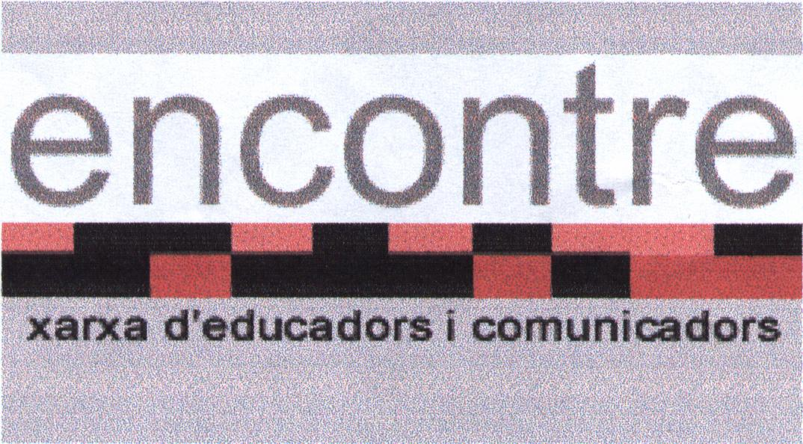

21, 22 i 23 d’octubre de 2002

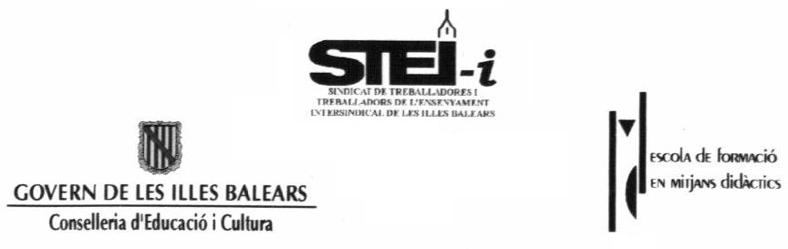

Dilluns, 21 d’octubre

16.30h Presentació
16.35h “La televisió, una eina educativa”. J.M. Ferrer Arpí. Cap d’Estudis, Investigació i Relacions Civils de la CCRTV.
- Educació, divulgació, formació.
- L’oferta televisiva, és útil a l’escola?
- El llenguatge dels mcm
- Què podem demanar a la TV per ajudar a les tasques escolars?
- L’experiència de “Més enllà del 2000” i “Punt Omega”.
17.50h Debat
18.05h Descans
18.20h “Televisió, manipulació i educació”. Joan Ferrés i Prats. Doctor en Ciències de la Informació i mestre. Professor titular als Estudis de Comunicació Audiovisuals de la Universitat Pompeu Fabra de Barcelona. Especialista en Audiovisual i Educació.
- El concepte de manipulació.
- La ficció com a manipulació.
- Els informatius com a manipulació.
- La publicitat com a manipulació.
- Televisió imProduct Placement.
- Televisió i valors.
- Manipulació i Educació.
19.35h Debat
19.50h Experiència: “Un exemple dels mitjans de comunicació a l’ensenyament” Robert Arnau. Llicenciat en Comunicació Audiovisual i professor de l’IES Gabriel Martí (Ferreries).
20.20h Experiència: Gerardo Bex. Llicenciat en Geografia i Història i professor a l’IES Joan Mª Tomàs (Palma).
20.50h Cloenda.

Dimarts, 22 d’octubre

16.30h Presentació
16.35h “Fonts informatives i la societat civil”. Joan Riera. Llicenciat en Ciències de la Informació. Periodista. Subdirector del Diari de Balears.
17.50h Debat
18.05h Descans
18.20h “La ràdio, quelcom més que la veu en antena”. Carlos Durán. Llicenciat en Ciències de la Informació. Periodista radiofònic. Productor i presentador de “Todo pasa aquí” de UH Radio.
19.35h Debat
19.50h Experiència: “Comunicació audiovisual”. Josep Serra. Llicenciat en Filologia Catalana i professor a l’IES Joan Alcover (Palma).
20.20h Experiència: “Son Pacs Productions” .José Juan Guijarro. Llicenciat en Filologia Hispànica i professor de l’IES Son Pacs (Palma).
20.50h Cloenda.

Dimecres, 23 d’octubre

16.30h Presentació

16.35h TALLER DE RÀDIO: “Conta-m’ho! Les eines més bàsiques de la comunicació radiofònica”. Joan Bover. Llicenciat en Filosofia i Lletres, secció Filologia Catalana. Màster en periodisme per la UIB.
- La jerarquia de les notícies. L’escaleta.
- La redacció d’una notícia. Les sis W.
- L’estructura de la piràmide invertida.
- Les indicacions tàcniques bàsiques en un guió.
- La locució.
- Les falques.
- La tria de la música i els efectes de so.

18.05h Descans

18.30h TALLER DE TV: “Fer una pel.lícula. Producció de curtmetratges de ficció: un projecte per a la classe de llengua”. Josep R. Cerdà. Llicenciat en Filologia Catalana, actor, autor i director teatral.
- Organització de l’aula.
- Repartiment de tasques de producció.
- Estructura i convencions del guió cinematogràfic.
- L’escriptura col.lectiva.
- Planificació del rodatge.
- Funcionament bàsic de la càmera de vídeo.
- Edició digital bàsica.

20.30h Avaluació de les Jornades i cloenda.

